**Общественный контроль за реализацией национальных проектов,**

**согласно графика выездов на 22.03.2023г**

Комиссия в составе сотрудников администрации округа и общественных наблюдателей посетила объекты:

**1**. **Поликлиника КГБУЗ "Кавалеровская ЦРБ" в п.Горнореченский, ул. Мелиоративная,1.**



В рамках национального проекта "Здравоохранение", региональный проект "Модернизация первичного звена здравоохранения" начат капитальный ремонт амбулатории в п.Горнореченский. Рабочие произвели полную замену кровли, осталось доделать слив водосточной системы. На втором этаже заменены окна, планируется замена витражного окна над центральным входом. Также начата отделка внутренних помещений. Ремонтируются лестничные пролёты. Устанавливается новая сантехника, бойлер.

**2. Инфекционное отделение КГБУЗ "Кавалеровская ЦРБ", пгт.Кавалерово.**

Продолжается начатый в 2022году капитальный ремонт инфекционного корпуса КГБУЗ «Кавалеровская ЦРБ». На данный момент проложена черновая электрика. Заменены оконные блоки. Планируется заливка железобетонной плиты основания здания. На втором этаже рабочие заняты черновой отделкой стен цементно-песчаной штукатуркой.

**3. МБОУ ДО ДООЦ "Кристал", п.Хрустальный, ул.Комсомольская, 83.**

В рамках реализации проекта инициативного бюджетирования «Твой проект» в спортивном комплексе на стадионе «Труд» начаты работы по ремонту крыши здания. Рабочие сняли старый шифер.

 **4**. **Ледовая арена в пгт.Кавалерово.**

В рамках [национального проекта «Демография»](https://primorsky.ru/regionalnye-proekty/demografiya/) продолжается строительство ледового катка.

**Фото отчет:**

**Поликлиника, п.Горнореченский**

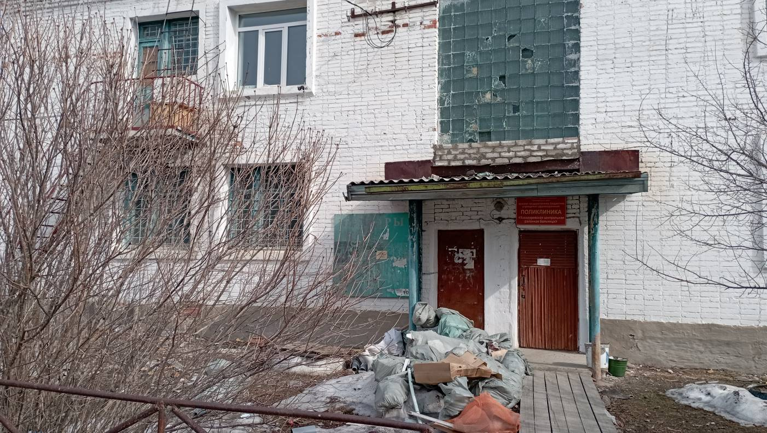

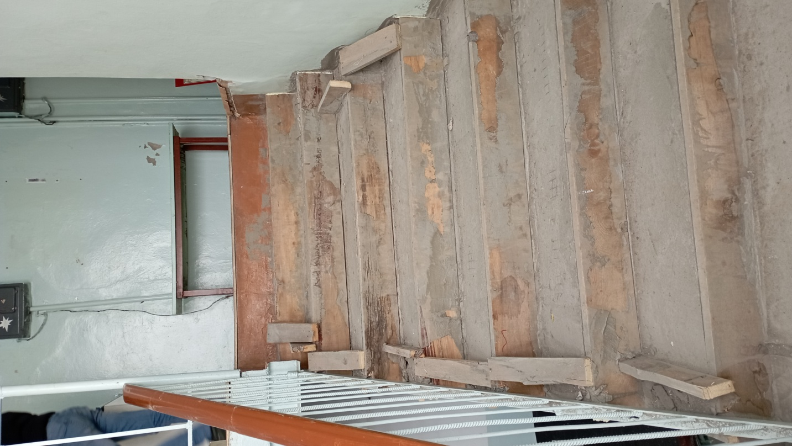

**Инфекционное отделение КГБУЗ «Кавалеровская ЦРБ».**

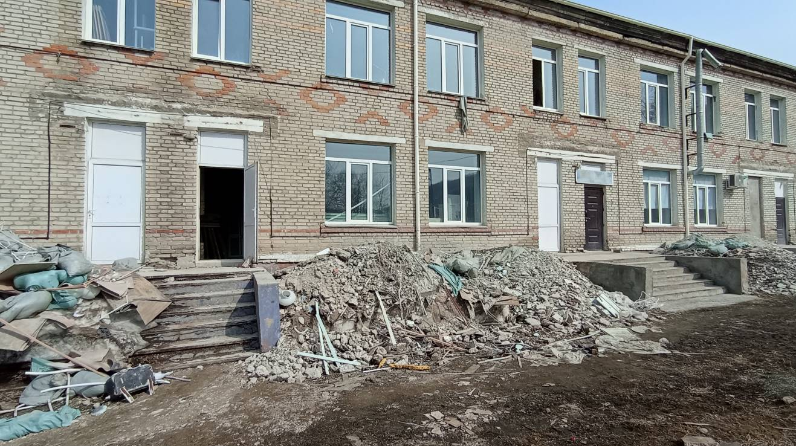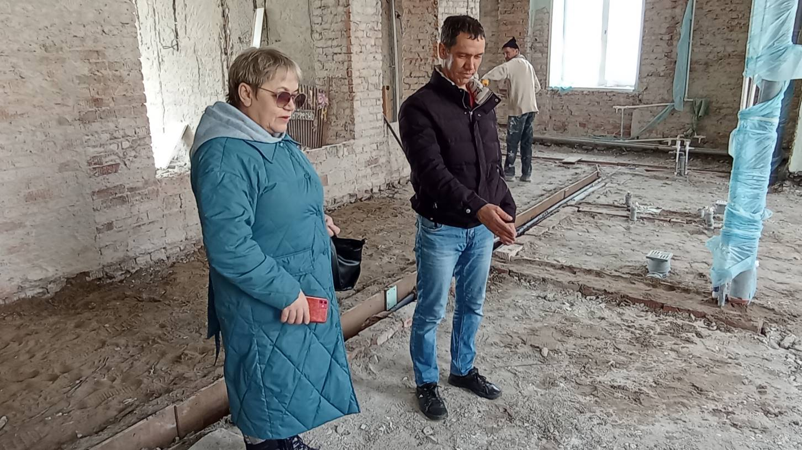

**Стадион «Труд» п.Хрустальный**

